ALIHANKKIJAN PEREHDYTYSKORTTI

Alihankkija-/toimittajayritys:_____________________________________
Perehdyttäjä ISS:llä:_____________________________________________
Työtehtävä:___________________________________________________
Työkohde tai -alue:_____________________________________________
Työn alkamis- ja päättymispäivät ISS:llä ______________ - ____________

Yleiset tarkistettavat asiat | √
Henkilöllisyyden tarkistaminen, henkilökortti
Työssä tarvittavien lupien ja pätevyyksien varmistaminen, esimerkiksi
ajokortti, työturvallisuuskortti, kirjallinen nostinlupa
Yhteystietojen kirjaaminen ylös molemmille osapuolille

Yleiset perehdytysasiat | √
Tämän perehdytyskortin sisältö liitteineen (9 sivua)
ISS Toimittajan turvallisuusohje (sivu 9)
ISS tehtävien yleiset vaaratekijät (sivut 2-4)
ISS toimittajan menettelytapa säännöt (sivu 9)
ISS sopimusehdot (sivu 9)
Vähimmäissuojaimet (sivut 5-8)
Päihteiden vaikutuksen alaisena työskentely on kielletty
Kaikenlainen syrjintä, häirintä ja epäasiallinen käytös on kielletty

Asiakaskohtaiset perehdytysasiat | √
Työkohteen vaarat ja turvallisuusohjeet
Kulkuoikeudet, sosiaalitilat, avainturvallisuus, lukitseminen, hälytysjärjestelmät
Kohteessa käyttäytyminen, asiakaspalvelutilanteet
Hätätilanteessa toimiminen (hätäpoistumistiet, ensiapuvälineet ym.)
Salassapitosopimus (sivu 9)

Alihankkijan työntekijän tulee työssään noudattaa annettuja ohjeita. Työ tulee keskeyttää ja ilmoittaa esimiehelle, mikäli et ole saanut riittävää perehdytystä hoitaa tehtävää oikein ja turvallisesti.

Alihankkijan työntekijän tulee huolehtia siitä, etteivät hänelle luovutetut avaimet, henkilökortit, varusteet, työvälineet, dokumentit, ohjeet tai työssä saatu tieto päädy asiattomiin käsiin. ISS:n omaisuus tulee palauttaa toimeksiannon päättyessä.

Vakuutan, että olen saanut perehdytyksen yllä mainittuihin asioihin ja ymmärtänyt niiden merkityksen työtehtävässä. Vakuutan myös, että yritykseni työntekijät toimivat annettujen ohjeiden mukaisesti ja käyttävät sovittuja suojaimia. Keskeytämme työn ja ilmoitan ISS:lle, mikäli havaitsen turvallisuuspuutteita tai riskin, johon ei ole mielestäni riittävin toimenpitein varauduttu, tai emme tiedä, miten tehtävä tulee suorittaa turvallisesti.

Paikkakunta ja päivämäärä ___________________________________

___________________________________ _____________________________________
Alihankkijan edustajan allekirjoitus ja nimenselvennös Perehdyttäjän allekirjoitus ja nimenselvennös

Siivoustyön yleisimmät vaaratekijät

Vaaratekijä ja sen aiheuttaja | Toimintaohje
Liikkuminen työalueella, työalueiden välillä.  Liukastumis- ja kompastumis-vaara sekä sisällä että ulkona  Portaat  Polkupyöräily | - Käytä aina ennalta suunniteltuja turvallisia reittejä.  - Käytä pitäviä jalkineita. Ei sisäjalkineilla ulos liukkaalla!  - Älä käytä puhelinta kävellessäsi – keskity liikkumiseen.  - Pidä portaissa kiinni kaiteesta. Jos kuljetat tavaroita, käytä hissiä.  - Pyörällä liikkuessasi käytä aina kypärää ja tavaroiden kuljettamiseen siihen tarkoitettua koria tms.
Käsin tehtävät nostot ja siirrot | - Noudata edellä mainittua turvallisuussääntöä, s.4
Terävät tai pistävät esineet  Neulat ja niistä tarttuvat taudit | - Käytä viiltosuojahanskoja työskentelyssä  - Käsittele jätteitä varovasti – jätteiden seassa voi olla teräviä esineitä
Koneiden ja laitteiden käyttö, myös vahinkokäynnistyminen esim. huolto/puhdistustyössä | - Käytä koneita vasta, kun olet saanut opastuksen laitteen käyttöön.  - Käytä koneita ja laitteita ohjeiden mukaan - älä ohita turva- ja suojalaitteita tai hätäpysäytinkytkimiä!  - Älä käytä viallista konetta. Merkitse se ja ilmoita esimiehelle.  - Katso energialähteestä erottaminen -turvallisuussääntö, s.3
Kemikaalien aiheuttamat silmä- ja ihovauriot  Huom! Erityisesti syövyttävät kemikaalit | - Jos käytät vaarallisia kemikaaleja, noudata edellä mainittua turvallisuussääntöä, s.4  - Syövyttäviä kemikaaleja käsiteltäessä tulee käyttää umpinaisia suojalaseja tai kasvot peittävää visiiriä sekä nitriilikumikäsineitä (materiaalipaksuus > 0,4 mm).
Biologiset vaaratekijät  Bakteerit, virukset ym. | - Hyvä käsi- ja yskimishygienia. Noudata työkohteen työ- ja suojainohjeita.
Melu | - Käytä kuulonsuojaimia tiloissa, joissa melutaso ylittää 80 dB.  - Noudata kuulonsuojaimien käyttöohjetta (esim. tehdassalit).
Sähköiskun vaara | - Tarkista aina ennen työn aloitusta, että käytettävä kone, johto, pistoke ja pistorasia ovat kunnossa.  - Varmista ennen märkätilojen siivoamista, että pistorasiaan ei ole kytkettynä sähköisiä laiteita.
Korkealla työskentely | - Noudata edellä mainittua turvallisuussääntöä, s. 3-4
Pään kolhimisen vaara | - Varo pään kolhimista ahtaissa tiloissa havainnoimalla työskentely-ympäristöäsi, käytä kolhusuojapäähinettä.
Yksipuolinen toistotyö ja kuormittunut työasento | - Käytä molempia käsiäsi tasapuolisesti ja tauota työtä tasaisesti.  - Säädä työvälineet ja koneiden sekä siivousvaunun korkeus itsellesi sopivaksi.
Liikennetapaturmat  Kodin ja työn välisellä matkalla ja työkohteesta toiseen siirryttäessä | - Autolla tai pyörällä liikkuessa tai kävellessä: Lähde ajoissa liikkeelle, muista oma ja toisten turvallisuus, varaa riittävä aika ja ota huomioon sääolot.
Psykososiaalinen kuormittuminen, esim. kiire, keskeytykset, työyhteisön ongelmat, yksintyöskentely, huono käyttäytyminen | - Pyydä tukea esimieheltä tai tukiorganisaatiolta, työsuojeluvaltuutetulta tai työterveydestä.  - Epäasiallinen käytös ja kaikenlainen syrjintä on kielletty.
Ruokailupalvelutyön yleisimmät vaaratekijät

Vaaratekijä ja sen aiheuttaja | Korjaavat toimenpiteet
Liukastuminen, kompastuminen, kaatuminen sisällä ja ulkona | - Käytä aina ennalta suunniteltuja turvallisia reittejä.  - Käytä pitäviä jalkineita.  - Älä käytä puhelinta kävellessäsi – keskity liikkumiseen.  - Pidä portaissa kiinni kaiteesta. Jos kuljetat tavaroita, käytä hissiä.  - Pyörällä liikkuessasi käytä aina kypärää ja tavaroiden kuljettamiseen siihen tarkoitettua koria tms.
Liikennetapaturmat | - Autolla tai pyörällä liikkuessa tai kävellessä: Lähde ajoissa liikkeelle, muista oma ja toisten turvallisuus, varaa riittävä aika ja ota huomioon sääolot.
Käsin tehtävät nostot ja siirrot | - Noudata edellä mainittua turvallisuussääntöä, s.4
Veitset ja terävät esineet | - Käytä oikeita työvälineitä. Säilytä työvälineet turvallisesti.  - Käytä viiltosuojahanskoja.
Palovammat, kuuman höyryn aiheuttamat vammat ja rasvapalo | - Käytä varrellisia uunikintaita.  - Varo kypsennyslaitteiden kuumia pintoja ja kuumaa höyryä sekä kuumien tuotteiden nosto- ja siirtotilanteita.
Yksipuolinen toistotyö ja kuormittunut työasento | - Käytä molempia käsiäsi tasapuolisesti, tauota työtä tasaisesti.  - Säädä työvälineet ja koneiden korkeus itsellesi sopivaksi.
Melu | - Käytä kuulonsuojaimia sellaisissa tiloissa, joissa melutaso ylittää 80 dB.  - Noudata kuulonsuojaimien käyttöohjetta (esim. tiski).
Korkealla työskentely | - Noudata edellä mainittua turvallisuussääntöä, s. 3-4
Kemikaalit | - Jos käytät vaarallisia kemikaaleja, noudata edellä mainittua turvallisuussääntöä, s.4  - Syövyttäviä kemikaaleja käsiteltäessä tulee käyttää umpinaisia suojalaseja tai kasvot peittävää visiiriä sekä nitriilikumikäsineitä (materiaalipaksuus > 0,4 mm).
Koneiden ja laitteiden käyttö, myös vahinkokäynnistyminen esim. huolto/puhdistustyössä | - Käytä laitetta vasta, kun olet saanut opastuksen sen käyttöön.  - Varmista, onko koneen tai laitteen ulkopinta kylmä tai kuuma.  - Varmista, että tiskikoneiden ja muiden laitteiden kannet pysyvät ylhäällä.  - Katso energialähteestä erottaminen -turvallisuussääntö, s.3
Sähköiskun vaara | - Älä pese koneita väljällä tai juoksevalla vedellä tai painepesurilla, varo käyttökytkimiä.  - Tarkista, että laitteet, laitteiden johdot, pistokkeet ja pistorasiat ovat kunnossa.
Psykososiaalinen kuormittuminen, esim. kiire, keskeytykset, työyhteisön ongelmat, yksintyöskentely, huono käyttäytyminen | - Pyydä tukea esimieheltä tai tukiorganisaatiolta, työsuojeluvaltuutetulta tai työterveydestä.  - Epäasiallinen käytös on kielletty.

Kiinteistöhuollon ja teknisten palveluiden yleisimmät vaaratekijät
Vaaratekijä ja sen aiheuttaja | Korjaavat toimenpiteet
Liikkuminen työalueella, työalueiden välillä.  Portaat  Polkupyöräily | - Käytä aina ennalta suunniteltuja turvallisia reittejä.  - Käytä pitäviä jalkineita.  - Älä käytä puhelinta kävellessäsi – keskity liikkumiseen.  - Pidä portaissa kiinni kaiteesta. Jos kuljetat tavaroita, käytä hissiä.  - Pyörällä liikkuessasi käytä aina kypärää ja tavaroiden kuljettamiseen siihen tarkoitettua koria tms.
Putoaminen, korkealla tehtävät työt | - Noudata turvallisuussääntöä, s. 3-4
Käsin tehtävät nostot | - Noudata turvallisuussääntöä, s. 4
Koneiden ja laitteiden käyttö,  myös vahinkokäynnistyminen esim. huolto/puhdistustyössä | - Käytä koneita ja laitteita, kun olet saanut opastuksen ja lukenut käyttöohjeen.  - Huolehdi, että koneiden teräsuojat ja muut turvalaitteet ovat paikoillaan. Älä käytä konetta, jossa ei ole turvalaitetta.  - Käytä vaadittuja henkilökohtaisia suojaimia, vähintään viiltosuojakäsineet ja suojalasit.  - Katso energialähteestä erottaminen-turvallisuussääntö, s.3
Käsityökalut esim. turvaveitsi, ruuvimeisseli, mattoveitsi | - Käytä työtehtävään sopivaa ja oikeaa työkalua.  - Käytä viiltosuojakäsineitä ja suojalaseja.
Kemikaalien käyttö - Iho ja silmävauriot  Erityisesti syövyttävät kemikaalit | - Noudata turvallisuussääntöä, s. 4  - Viemärinavaus tehdään mekaanisesti tai viemärinavausohjeen mukaisesti. Kysy esimieheltä.  - Syövyttäviä kemikaaleja käsiteltäessä käytä umpinaisia suojalaseja tai kasvot peittävää visiiriä sekä nitriilikumikäsineitä (materiaalipaksuus > 0,4 mm).
Pään kolhimisen vaara | - Arvioi vaarat ja suunnittele työ.  - Käytä tarvittavia suojavaatteita ja henkilösuojaimia, jos esim. ahtaasta tilasta johtuen on vaara itsesi kolhimiseen.  - Suljettu tila: noudata turvallisuussääntöä, s. 3
Sähköiskun vaara | - Sähkölaitteita saa korjata ja asentaa vain ISS:n sähkötöiden johtajan hyväksymä sähköalan ammattihenkilö.  - Noudata turvallisuusohjetta, s. 3
Rakennustyömailla työskentely | - Rakennustyömaalla on (myös vierailijoiden) käytettävä vaadittavia suojaimia koko ajan.  - Rakennustyömaasta vastaavan tulee perehdyttää työmaalla työskentelevät.
Melu | - Käytä kuulonsuojaimia sellaisissa tiloissa, joissa melutaso ylittää 80 dB.  - Useimmat laitteet tuottavat melua – käytä kuulonsuojaimia.  - Meluisat paikat on merkattu, joten katso ympärillesi, tuleeko kuulonsuojausta käyttää.
Psykososiaalinen kuormittuminen, esim. kiire, työyhteisön ongelmat, yksintyöskentely, huono käyttäytyminen | - Pyydä tukea esimieheltä tai tukiorganisaatiolta, työsuojeluvaltuutetulta tai työterveydestä.  - Epäasiallinen käytös on kielletty.

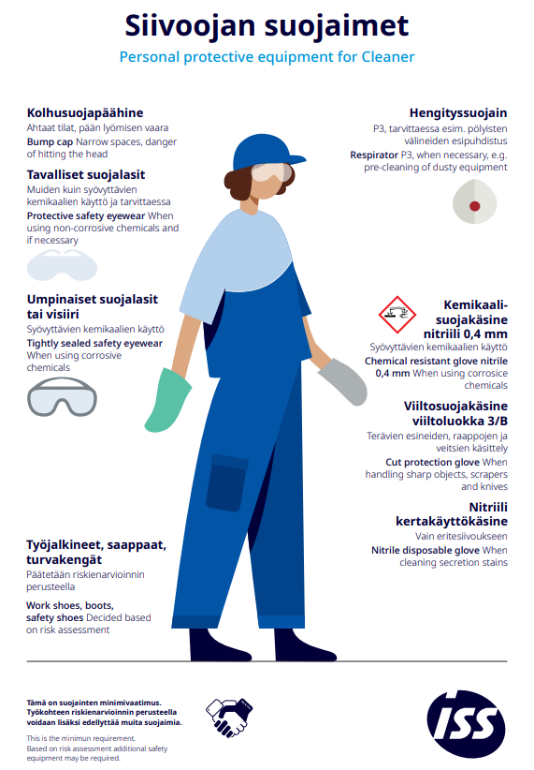
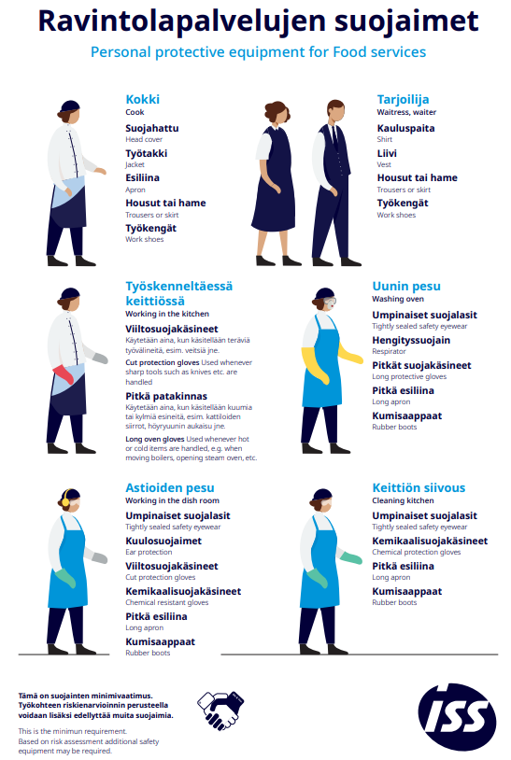
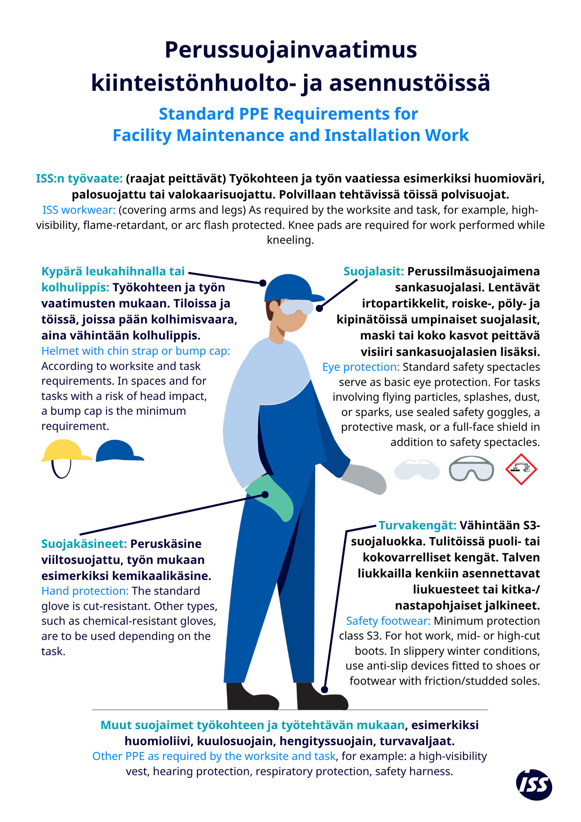
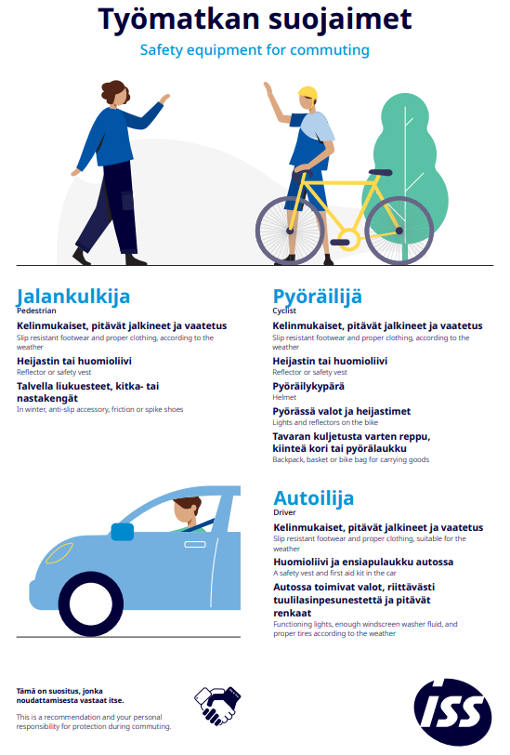
LIITTEET
Tärkeää tietoa toimittajillemme:
Tietoa ISS:stä - Toimittajille
Saat sivustolta tietoa mm. seuraavista asioista:
- ISS Toimittajat Turvallisuusohje
- ISS Toimittajat Salassapitosopimus
- ISS Supplier Code of Conduct / Toimittajan menettelytapasäännöt
- ISS Yleiset sopimusehdot

Dokumentointi
Perehdytyskortti on allekirjoitettava kahtena samanlaisena kappaleena, yksi kummallekin osapuolelle.

